Гуманитарный проект
государственного учреждения образования
«Горская средняя школа Горецкого района»
«Школьные мастерские – территория творчества и трудолюбия»
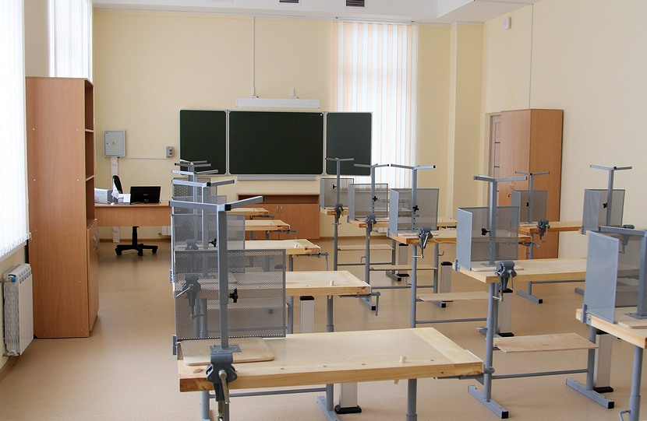

1. | Наименование проекта | «Школьные мастерские – территория творчества и трудолюбия»
2. | Наименование организации | Государственное учреждение образования «Горская средняя школа Горецкого района»
3. | Физический  Юридический адрес  организации, телефон,  факс, e-mail | Улица Ленина, 16,  агрогородок Горы,  Горецкий район,  Могилевская область,  Республика Беларусь,213424.  Телефон 80223343624  (www, e-mail): gorska9@tut.by
4. | Информация об  организации | Учреждение общего среднего образования
5. | Руководитель  организации | Радьков Николай Михайлович, директор, +375292406935
6. | Менеджер проекта | Радьков Николай Михайлович, директор, +375292406935
7. | Прежняя помощь,  полученная от других  иностранных источников | Помощь не оказывалась.
8. | Требуемая сумма | 39 000 долларов США
9. | Софинансирование | 1 000 долларов США
10. | Срок проекта | 3 года
11. | Цель проекта | Развитие инфраструктуры для досуга и занятий техническим творчеством;  приобщение детей и молодежи к техническому творчеству, проектной и исследовательской деятельности;  реализация трудовых навыков в конкурсах технического и художественного творчества, проектной и исследовательской деятельности учащихся;  создание условий для получения первичных навыков, необходимых в трудовой и хозяйственно-бытовой деятельности.
12. | Задачи проекта | 1.создать благоприятную творческую и развивающую среду, отвечающую современным требованиям;  2.организовать содержательный досуг и максимальное удовлетворение потребностей учащихся учреждения образования (детей, подростков, студенческой молодёжи и их родителей, лиц с ограниченными возможностями) в техническом творчестве, занятиях по интересам технической направленности  3.содействать профилактике безнадзорности несовершеннолетних и детей, находящихся в социально опасном положении.
13. | Детальное описание  деятельности в рамках  проекта в соответствии  с поставленными  задачами | Ремонт помещения и модернизация учебного оборудования:  1.ремонт потолка и стен;  2.ремонт полов;  3.замена оконных блоков;  4.ремонт крыльца и дорожек вокруг здания;  5.создание безбарьерной среды для людей с ограниченными способностями;  6.приобретение стендов для наглядной агитации;  7.приобретение инструмента;  8.приобретение станочного оборудования;  9.приобретение интерактивной доски и компьютера;  10.приобретение мебели.
14. | Обоснование проекта | Деятельность проекта направлена на детей и подростков, их родителей, молодежь, проживающих в сельской местности на территории Горского сельского совета и Коптевского сельского совета. Проект реализуется для улучшения условий организации трудового и профессионального обучения, организации дополнительного образования технической направленности. Учреждение образования имеет положительный опыт в организации работы объединения по интересам технической направленности «Судомоделирование», и в организации работы с одаренными детьми по подготовке победителей Республиканской олимпиады по учебному предмету «Трудовое обучение» и победителей в соревнованиях по судомодельному спорту, но оборудование и интерьер учебных мастерских устарели.
15. | Деятельность после  окончания проекта | После окончания проекта у школы откроются возможности на высоком уровне организовывать:  учебные занятия;  занятий объединения по интересам «Судомоделированиие»;  занятия для одаренных детей;  занятия для детей, находящихся в социально опасном положении;  занятия для детей с ограниченными возможностями.
16. | Бюджет проекта | 40 000 долларов США
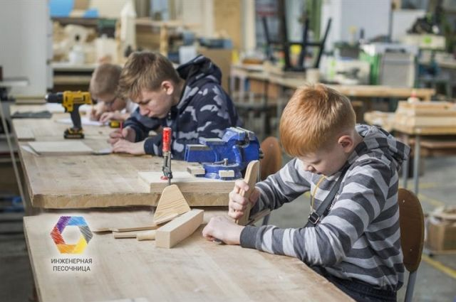

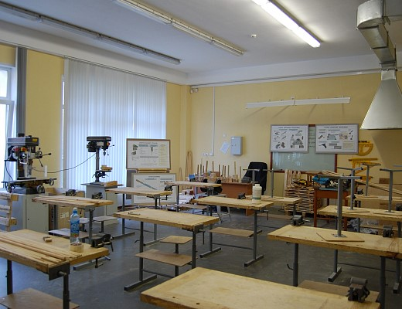

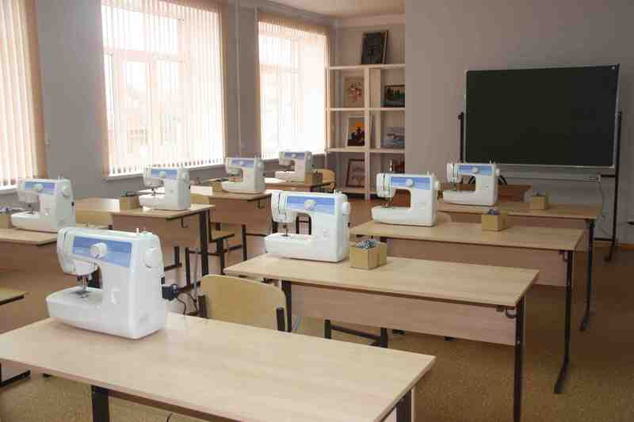

Humanitarian project
of the State educational institution "Gory secondary school of Gorky district" "School workshops - the territory of creativity and diligence"

1. | The title of the project | "School workshops - the territory of creativity and diligence"
2. | Organization - applicant of the proposed project | State Educational Institution "Gory secondary school of Gorky district"
3. | Location of the project (region / district, city):  phone number,  fax, e-mail | 213424, agro-town Gory, Gorki district, Mogilev region, Republic of Belarus  Phone number: 80223343624  (www, e-mail): gorska9@tut.by
4. | Organisation information | The school is located in the countryside and has 119 students.
5. | Director | Radkov Nikolai Mihailovich, +375292406935
6. | Project manager | Radkov Nikolai Mihailovich, +375292406935
7. | Previous funding from other foreign sources | The funding isn’t received.
8. | Amount of funding (in US dollars) | 39 000 $
9. | Co-funding | 1000 $
10. | Project realization term | 3 years
11. | Project goals: | development of infrastructure for leisure activities and technical creativity;  introduction of children and young people to technical creativity, project and research activities;  implementation of work skills in competitions of technical and artistic creativity, project and research activities of students;  creation of conditions for obtaining primary skills required in labor and household activities.
12. | Objectives planned for implementation within the framework of the project | - creation of a favorable creative and developing environment that meets modern requirements;  - organization of productive leisure time and maximum implementation of the students’ needs of the educational institution (children, adolescents, student youth and their parents, persons with disabilities) in technical creativity, technical interest classes;  prevention of underage students’ neglect and children in a socially dangerous position.
13. | Brief description of the project activities: | The repairing of class rooms and modernization of educational equipment:  1. renovation of the ceilings and walls;  2. renovation of floors;  3. replacement of window blocks;  4. renovation of the porch and paths around the building;  5. acquisition of stands for visual agitation;  6. acquisition of a tool;  7. acquisition of machine-tool equipment;  8. acquisition of an interactive whiteboard and computer;  9. purchase of furniture.
14. | Target group: | The project activities are aimed at children and adolescents, their parents, young people living in rural areas on the territory of the Gory Village Council and the Koptevka Village Council.  The project is aimed at implementation to improve the conditions for the organization of labor and vocational education, the organization of additional education of a technical orientation. The educational institution has a positive experience in arrangement of work with gifted children to train the winners of the Republican academic competitions in the subject “Technology”, of the technical interest group “Ship modeling”. However the equipment and interior of educational workshops are outdated. At present the productive forces of modern society develop, more advanced tools and technologies are used. Therefore, the need to re-equip the training workshops in order to use the most effective teaching methods for the professional and technical development of students – development of skills, improvement of abilities, as well as the organization of extracurricular activities of our students has arisen.
15. | Activities after the  project completion | After the completion of the project, our school will be able to organize at a high level:  - lessons;  - classes of the interests association “Ship modeling”;  - classes for gifted children;  - classes for children in socially dangerous situations;  - classes for children with disabilities.
16. | The project budget (in US dollars) | 40 000 $

